# Лабораторная работа 4

*Выполнил: Шардт М.А.*

Сложение с переносом:  
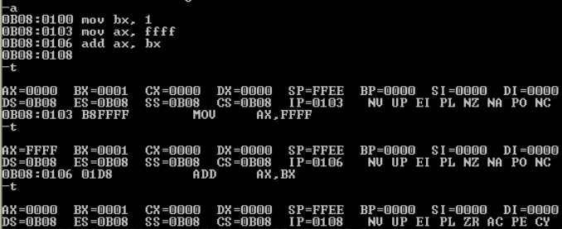

Сложение без переноса:  
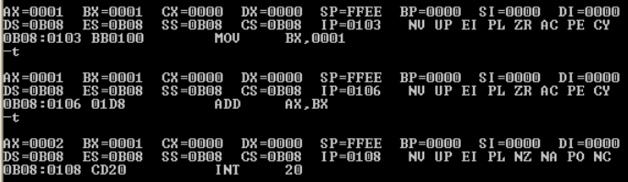

Циклические сдвиг:   
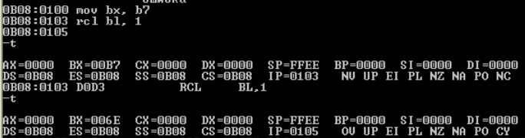

Выполнение программы:   
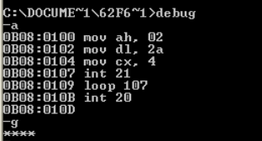

Вывод двоичного содержимого регистра bl:  
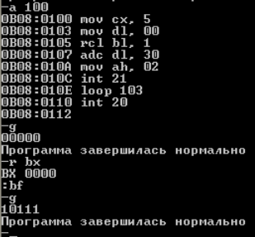  
Отладка программы:  
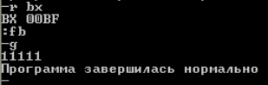

# Вывод двоичного содержимого на экран

*Вариант 9*

1. Код программы. Используются регистры CX и BP, но так как CX используется как счетчик, то значение копируется в регистр SI  
   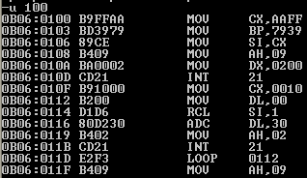  
   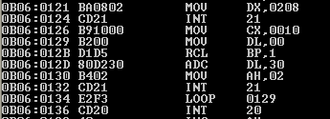  
     
   
2. Результат работы  
   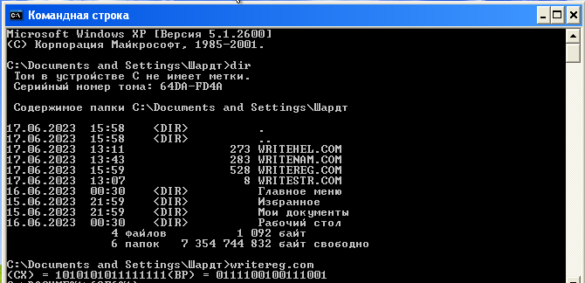

# Приложение

Полный код программы с комментариями

| -E 200 28 43 58 29 20 3D 20 24 *; (CX) =* - E 208 28 42 50 29 20 3D 20 24 *; (BP) =*  *; Задаем начальные значения* mov cx, AAFF mov bp, 7939 mov si, cx *; Т.к. CX используется как счетчик, значение переносим в SI*  *; Вывод заготовленной строки на экран (E 200)* mov ah, 09  mov dx, 0200 int 21  *; Вывод регистра SI (CX)* mov cx, 10 *; Количество бит для вывода*  start: *; В самой DOS записываем порядковый номер следующей строки*  mov dl, 00 *; Загружаем ASCII-код символа '0'* rcl si, 1 *; Сдвигаем значение регистра влево* adc dl, 30 *; Если CF установлен, прибавляем 1 к ASCII-коду символа '0'* mov ah, 02 *; Выводим символ на экран* int 21 *; Выводим символ* loop start *; Цикл пока CX > 0*  *; Все то же самое, но для другого регистра* mov ah, 09 mov dx, 0208 int 21  mov cx, 10 start: mov dl, 00 rcl bp, 1 adc dl, 30 mov ah, 02 int 21 loop start  int 20 *; Выход из программы* |
| --- |